Сорокин Кирилл, Вологодский многопрофильный лицей, 2а класс
Рассказ о ветеранах войны
Спасибо деду за Победу,
За каждый отстоявший дом,
За небо чистое, за веру,
За то, что мы теперь живем!

Война самое страшное и жестокое слово. Война отбирает у человека все, что ему дорого, потому что угрожает самой жизни. О Великой Отечественной войне я знаю из рассказов моих прадедушек, Острецова Владимира Дмитриевича и Сорокина Василия Изосимовича. Каждый советский солдат героически и самоотверженно сражался за свою землю. Из рассказов дедушек я знаю, что борьба шла за каждый дом, за каждую улицу, подвал или лестничный проём. Очень много людей погибло в этой ужасной войне.
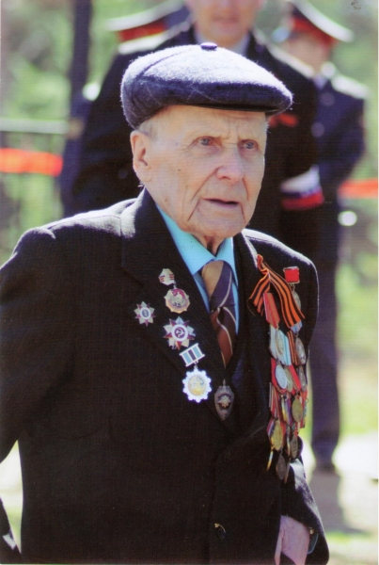 | Я хочу рассказать о своем прадедушке, его зовут Острецов Владимир Дмитриевич. Это папа моей бабушки. Родился прадедушка 15 августа 1922 года в деревне Острецово, Кирилловского района, Вологодской области. В армию его призвали в августе 1940 года, когда началась война, прадедушка служил в Карелии. Воевал на втором Украинском фронте в роте автоматчиков 333-го стрелкового полка 6-й стрелковой дивизии. При переправе через Днепр он получил осколочное ранение от гранаты в ноги и проходил лечение в полевом госпитале. После окончания танкового училища служил в Германии и демобилизовался только в июле 1946 года. За участие в военных операциях мой прадедушка награжден Орденом Отечественной войны, медалями: «За боевые заслуги» и «За победу над Германией».
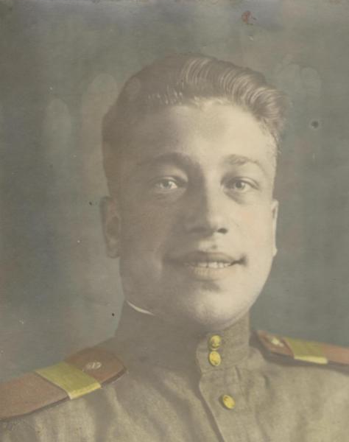 | Сорокин Василий Изосимович - это второй мой прадедушка, он папа моего дедушки. Родился прадедушка 27 декабря 1926 года в деревне Медведево, Вашкинского района, Вологодской области. В октябре 1943 года его призвали в армию и направили на Дальневосточный фронт, где до октября 1945 года принимал участие в боевых действиях 8 стрелкового полка третьей стрелковой дивизии. После разгрома японской армии прадедушка продолжил службу до сентября 1951 года в составе войск Забайкальско-Амурского военного округа. За участие в военных операциях прадедушку наградили Орденом Отечественной войны, многими медалями, благодарственными письмами командования.
После войны оба моих прадедушки работали. Дедушка Володя – в пожарной части, милиции, в школе преподавал военное дело. Дедушка Вася – председателем колхоза, секретарем РК ВЛКСМ, директором завода. За многолетний и честный труд прадедушки награждены медалью «Ветеран труда». В селе, где они жили, наверное, нет человека, который бы не знал и не помнил о них. В памяти односельчан они остались храбрыми воинами, умными, добрыми и порядочными людьми.
Мы часто рассматриваем фотографии, награды, которые бережно хранят мои дедушка и бабушка. Я горжусь своими прадедушками. Они были мужественными, сильными, смелыми и отважными!
Не стареют душой ветераны! Владимир Дмитриевич Острецов и Николай Васильевич Проничев к сожалению, не дожили до нынешнего Дня Победы. А Иван Павлович Чеканов (в центре) недавно отметил свой 90-летний юбилей. Это ветеарны Вашкинского района, в котором жили мои прадедушки.
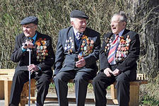
Приходят ветераны на парад —
Сверкая переливами наград.
И дружно, взявшись за руки, идут.
Их громко поздравляют там и тут.
Надеть медали каждый в праздник рад,
Но все короче их нестройный ряд…

